2018 | 臺北植物園 博物植物園
9月 | 欽差行臺 | 發行：行政院農業委員會林業試驗所  設計：陳美雲  編審：吳維修  美編：鄭培哲  出版：2018年9月
欽差行臺這一棟莊嚴且雅致的閩南式燕尾官署建築物，是清朝在舊台北城內所興建的，完成於1894年，提供欽差大臣（或高級官員）來台北辦公、住宿及宴會的場所。
隨著甲午戰爭爆發，臺灣民主國將欽差行臺改成籌防局，規劃軍事防禦事務，阻止日本佔領臺灣。然而日本領臺後，又將籌防局改作為臺灣總督府的辦公廳，之後又充作學校校舍，或是變成展覽場所。這一棟滿載歷史故事的建物在1933年遷移至台北植物園，更名為修古館，1945年二次大戰結束日本撤臺，國民政府接收後，充做員工宿舍再轉型為林業陳列館。1985年核定為二級古蹟（現在為市定古蹟），成為你我記憶中的布政使司文物館，直到2013年2月1日才正名為欽差行臺。
走過二甲子的欽差行臺，因為歷史的機遇成為政治舞台光點，也因為歲月流轉退去繁華，渡過了無數個春秋，也看盡花開花落，依舊靜謐在台北植物園一隅。今天，您就是欽差大人，請與我們一起開展新的扉頁。
活動一：建物位置與外觀的演變
靜默矗立的老建物若能言語，將會如何述說它的前世今生呢？現在就讓老照片來還原欽差行臺與相關建物的時空場景。聽完志工老師的介紹後，請填入各個建築物舊影像在地圖中的位置。（下方的表格只是方便瞭解圖文配置，實際編排不需表格，請美編再重新調整）
年代 | 建物舊影像 | 探索地圖位置 (請填A、B、C) | 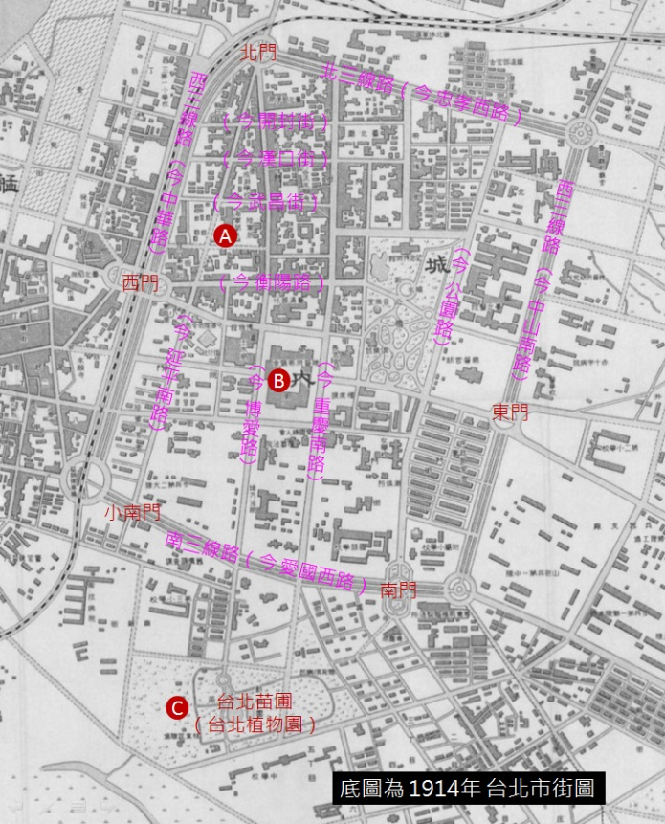  （請美編美化地圖，並標示上地標名稱、路名與A、B、C三個點）
1894 | 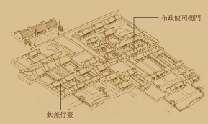欽差行臺
1900 | 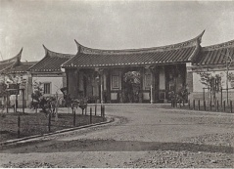  臺灣總督府（1919年以前）
1919 | 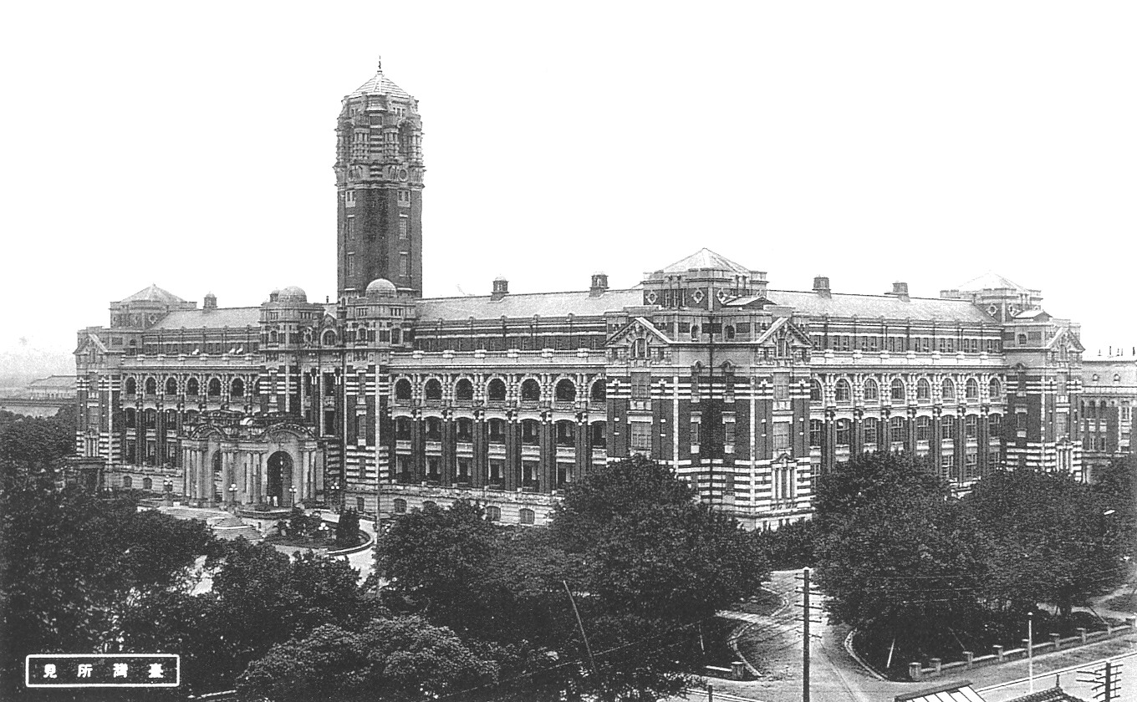  臺灣總督府（1919年以後）
1930 | 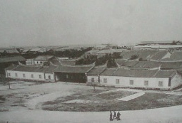總督府舊廳舍
1932 | 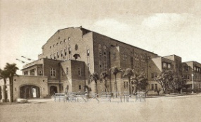  公會堂（今中山堂）
1933 | 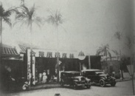修古館
2018 | 欽差行臺
活動二 認識門神
熟悉的兒歌「城門城門雞蛋糕，三十六把刀，騎白馬，帶把刀，走進城門滑一跤」，您知道欽差行臺大門上的門神都帶把刀嗎？其他門神還帶有那些物品呢？又有什麼涵意？請您仔細瞧，把門神手上的物品與它的涵意連連看！也一起來挑戰有趣的門神拼圖！
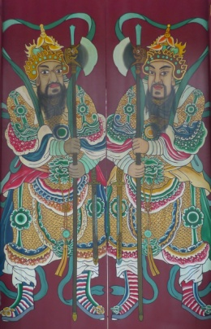  手上拿的是（ ）  涵意是（ ） | 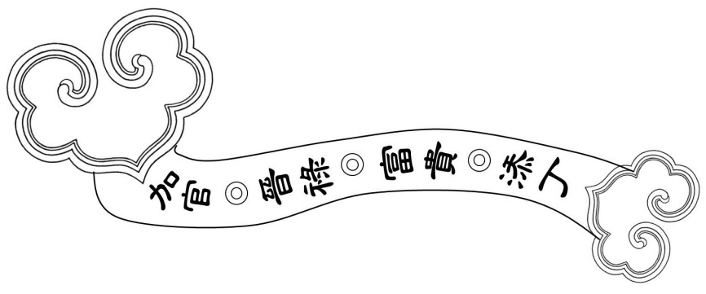 |  |  |  | 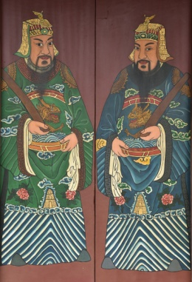  手上拿的是（ ）  涵意是（ ）
 | 鹿  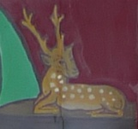 | 燈（燭火）  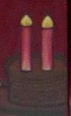 | 冠帽  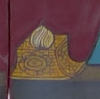 | 牡丹花  
（請美編繪製 如意、鹿、燈（燭火）、冠帽、牡丹花的插圖）
（上面的表格只是方便瞭解圖文配置，實際編排不需表格，請美編再重新調整）

活動三：神奇的斗栱與榫卯
宏觀氣派的欽差行臺沒有借助一枚鐵釘，靠著斗栱與榫卯技術就把木材屋架撐起來了！「斗栱」與「榫卯」都是傳統木構造建築的經典建築技法。而魯班是中國傳統木匠行業所敬拜的始祖，「魯班鎖」正是早年木工師傅授徒時，讓徒弟練習榫頭製作之用的，欽差行臺也有魯班鎖，動動腦！您也是魯班喔！
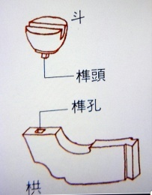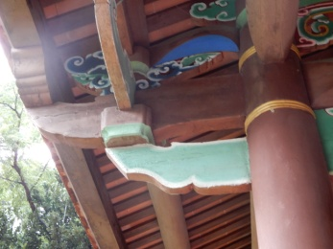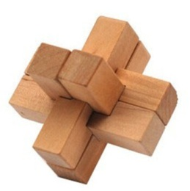
（請美編繪製 斗、栱與魯班鎖的插圖）

駐足在莊嚴美麗的欽差行臺前，仿彿流動的歲月中依稀可見欽差的影子，
今天，您就是欽差大人！
（請美編繪製一個4*6公分大小的拍立得風格相片框，活動現場將使用
拍立得相機拍攝民眾裝扮欽差大臣的人形立牌，獲得相片的民眾，
可以將相片貼在框內）

